木球比赛计分系统使用说明

系统包含的相关功能：
- 项目管理功能
- 组别管理功能
- 参赛名单Excel导入功能（根据组别和项目类别进行筛选分类）
- 设置分数
- 生成报表
- 打开历史报表功能
- 导出模板样式

前言：运行程序
找到WoodballCompetitionScoringSys.exe点击后即可运行。该系统利用.net framework4平台，编程语言使用C#编程，框架使用winform，数据库采用NoSQL sqlite，数据存放至SysDB中。
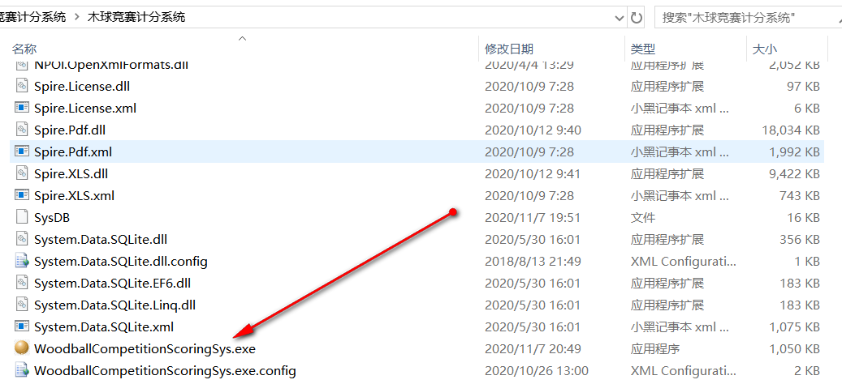

以下根据不同的界面详细讲解各个功能点：

主页
主页功能：添加比赛项目，更新比赛项目，删除比赛项目（选中项目，右击弹出删除框），组别管理功能入口，设置参赛名单入口。
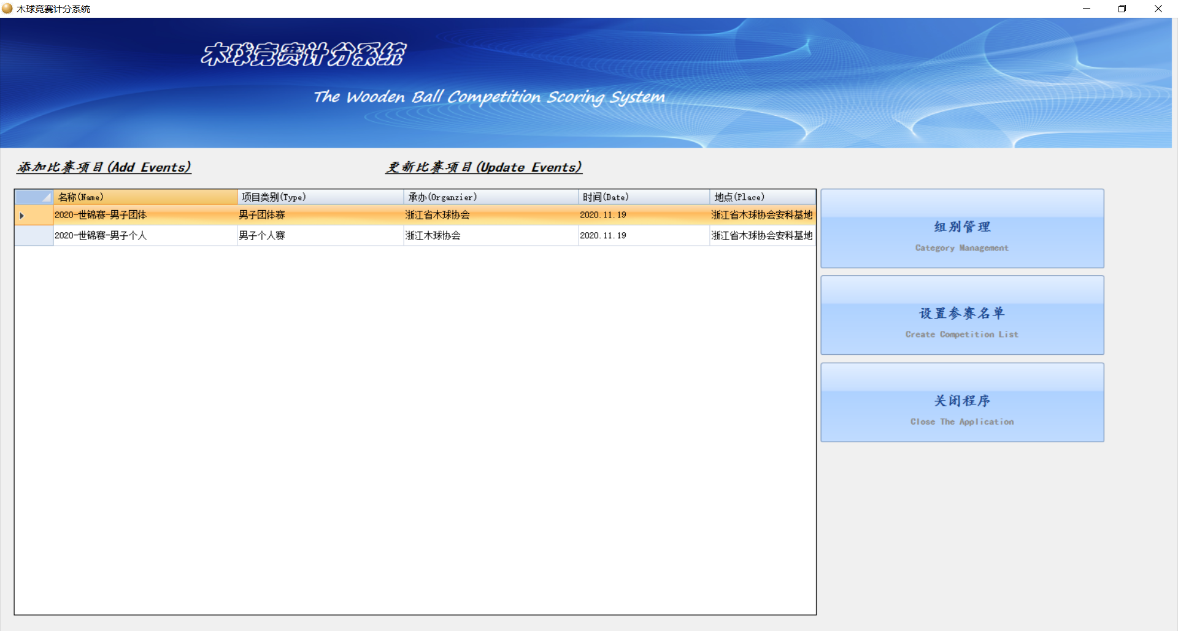

添加/修改比赛项目
项目类别有："男子团体赛","女子团体赛","男子个人赛","女子个人赛","男子双打赛","女子双打赛","混合双打赛"
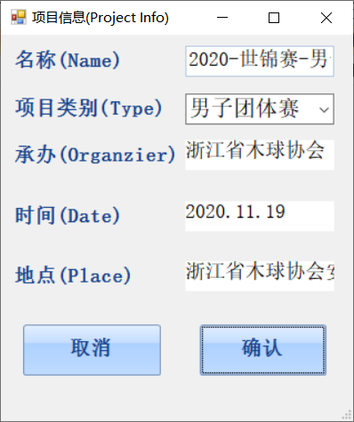

组别管理
组别管理界面包含功能：
- 添加功能：在输入框内输入想要添加的组名，点击点击添加按钮即可
- 删除功能：选中该组名，右击弹出删除框
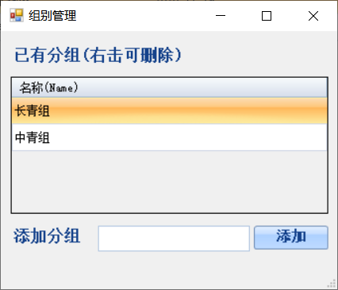

比赛项目设置
此页面包含的功能:
竞赛组别：此处选项由首页设置，根据不同的组别选择，在导入参赛名单时，可以根据该组别名称挑选出与选择竞赛组别一致的数据进行导入。如果已经导入过参赛名单，当切换时，该界面会自动显示该组别已导入的数据。
导入参赛名单：根据竞赛组别的选择，从excel中选出与该组别一致的数据导入。如果已经有了该组别的数据，当再此导入时，会覆盖原有数据。
设置分数：方式一：选中行右击；方式二：点击设置分数按钮。通过以上两种方式会弹出设置分数框，设置分数即可。
生成报表：根据已经设置的分数，由大到小排序。生成后弹出提示框，点击确认后，会自动打开报表文件（excel文件）。如果需要打印，Excel左上角点击文件可以看到打印预览和打印功能。
打开历史报表：点击后自动打开存放报表的文件夹。
导出模板样式：单击后会根据不同的项目类型打开不同的Excel导入的样式模板
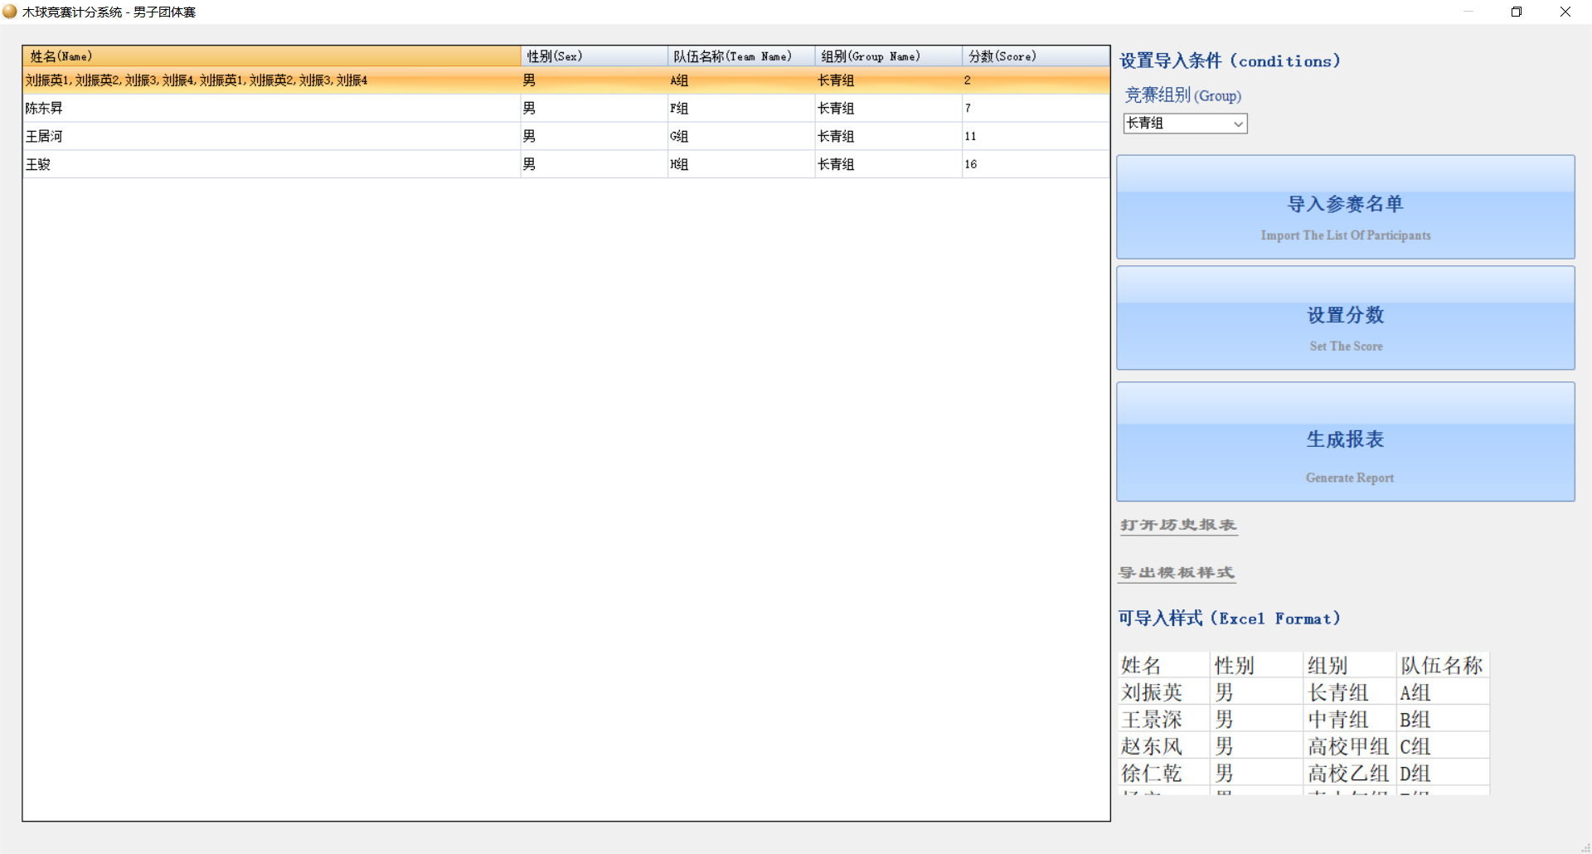

导入文件格式
男子团体,女子团体，男子个人，女子个人： 共用一套模板，程序会根据不同的项目类别进行不同的显示，会将团体赛各个组的人员进行合并显示。
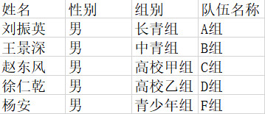
男子双打赛
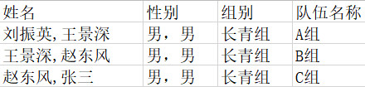
女子双打赛
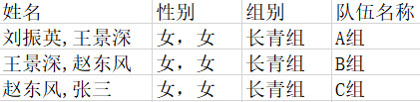
混打比赛
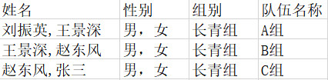

设置分数
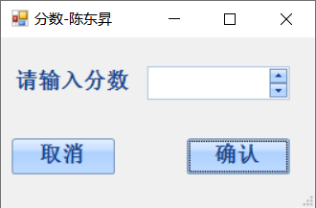

七、报表
Excel文件：
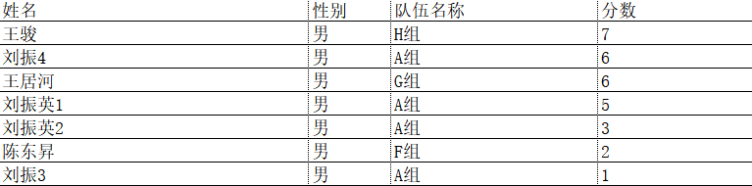

Excel打印预览：
